Geluid om mee uit te pakken
Het ultieme geschenk voor muzikanten, videomakers en contentcreators.

Waarom zou je de muziekliefhebber in je leven met de feestdagen niet eens een écht bijzonder geschenk geven? Bij Sennheiser leggen we je in de watten met een brede waaier audio-oplossingen waarmee je onvergetelijke liveoptredens, epische streamingsessies en legendarische geluidsopnames creëert.

HD25 – De iconische dj- en monitoringhoofdtelefoon

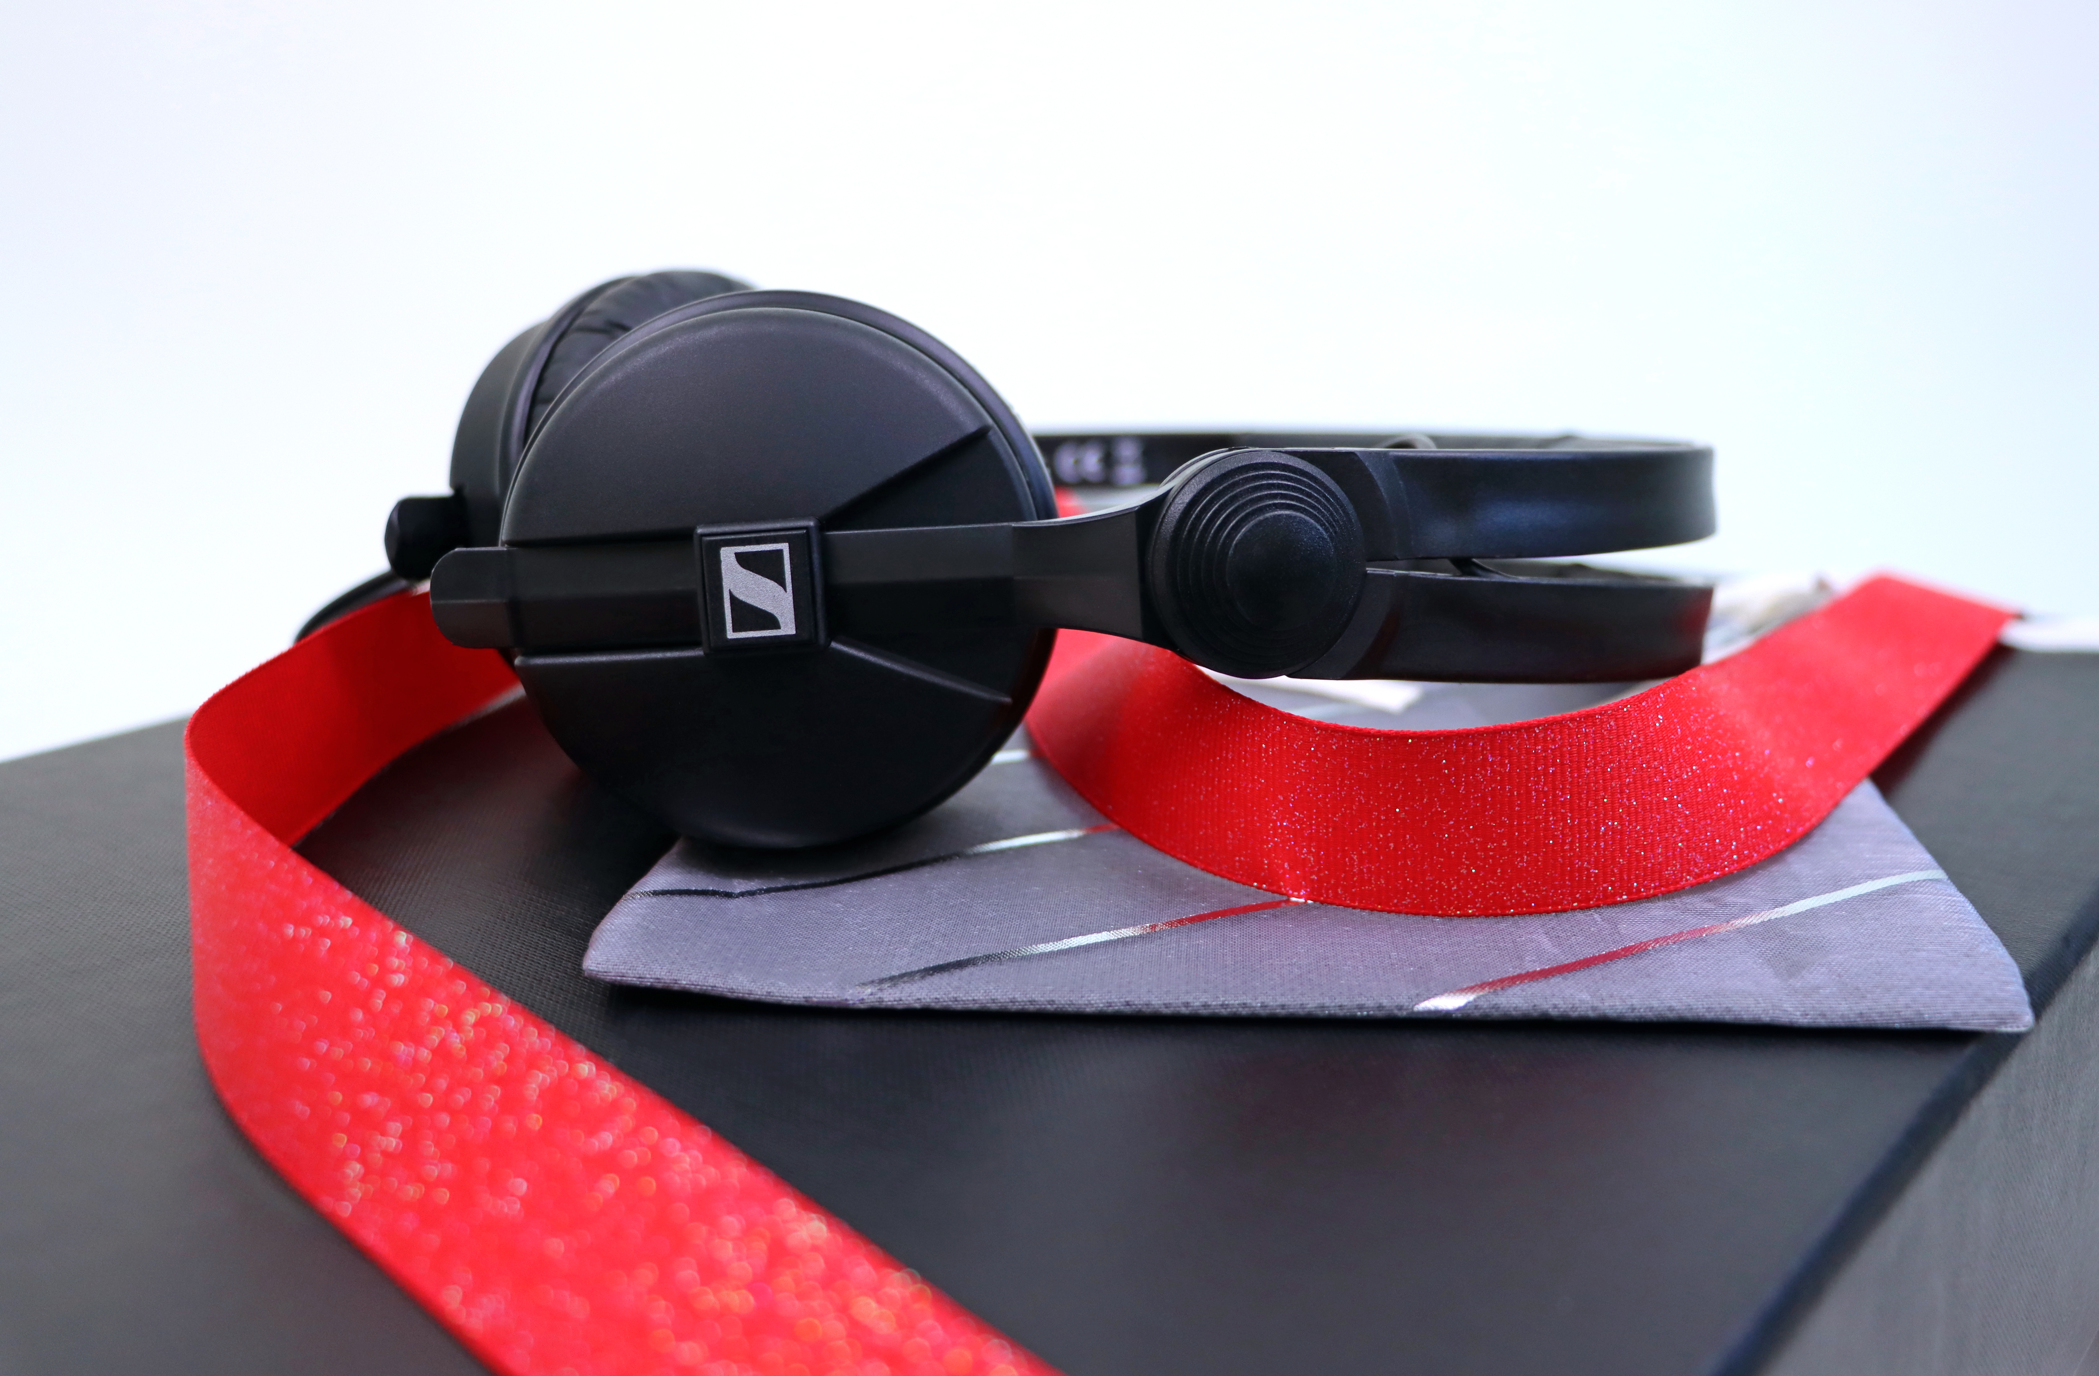 | Geweldig geluid, superrobuust en licht van gewicht! De iconische HD 25 is een van de meestgebruikte hoofdtelefoons onder dj’s en andere audioprofessionals.  Foto Jaclyn Slimm

e 835 – Al het andere is gewoon standaard

Van outdoor live-events tot thuisopnames: de  e 835 dynamische cardioïde microfoon is perfect voor alle mogelijke vocale toepassingen en is voor artiesten een degelijke keuze.  Foto Jaclyn Slimm | 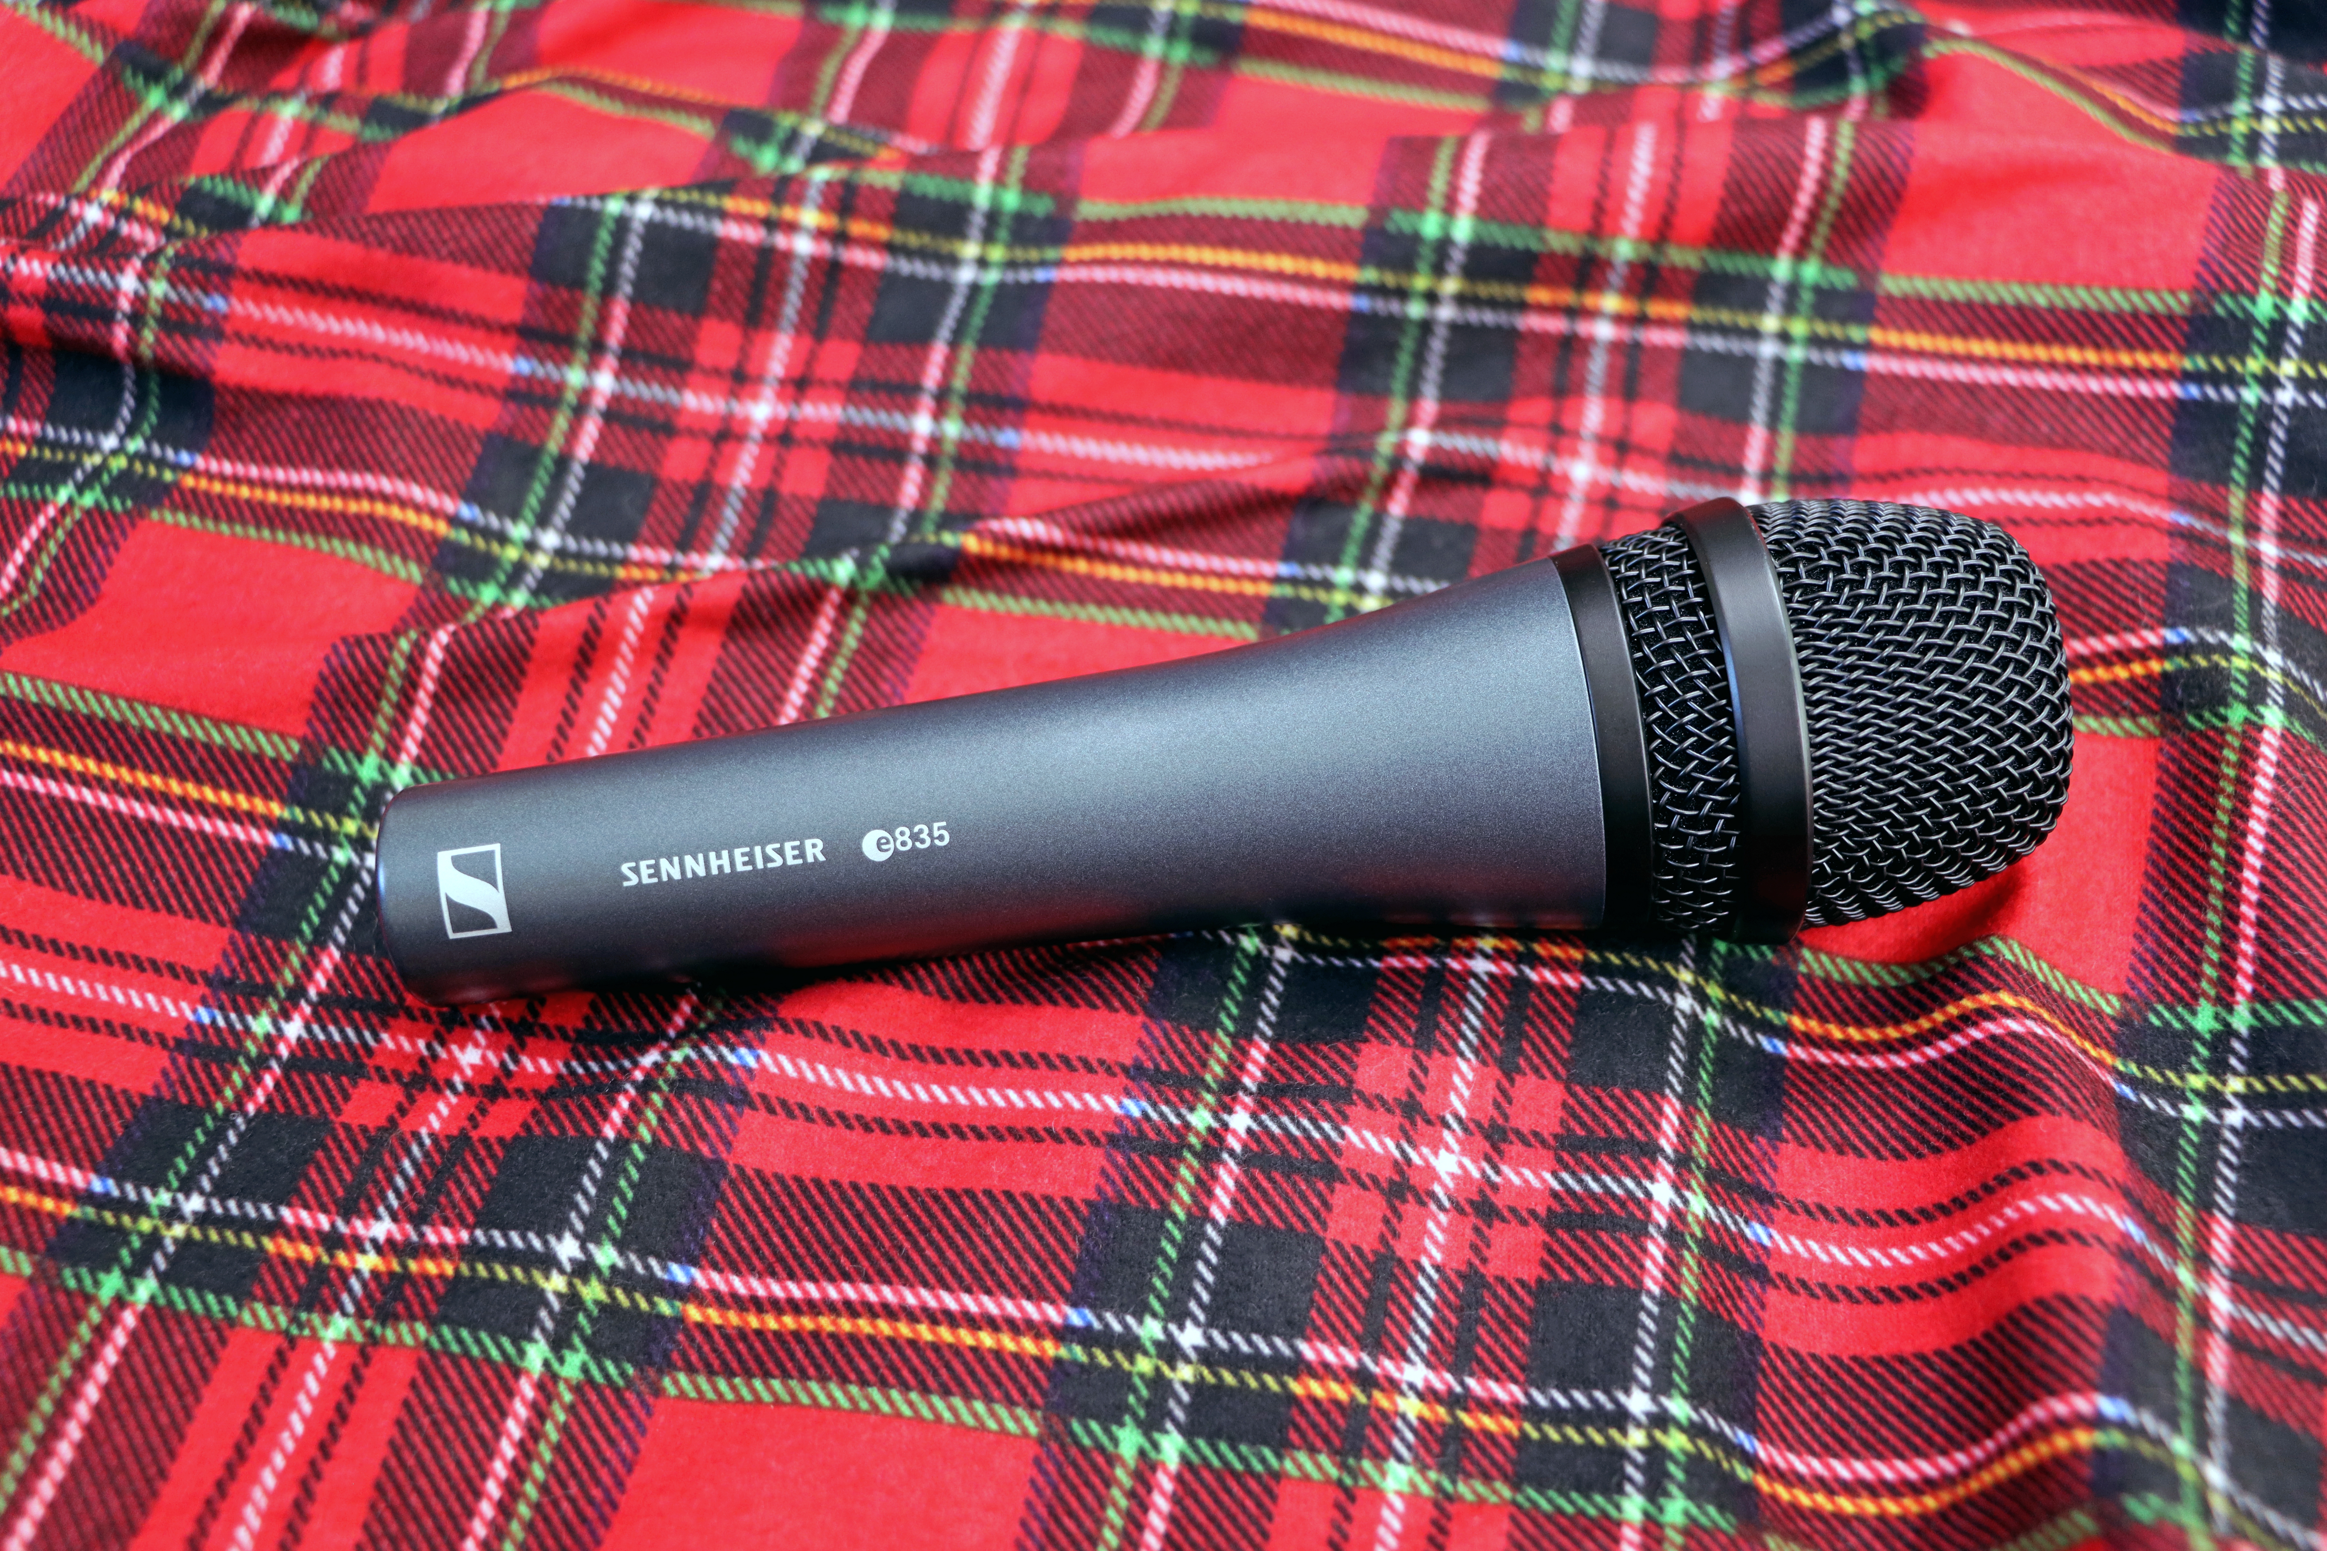
EW-D 835-S SET – Leg de lat hoger

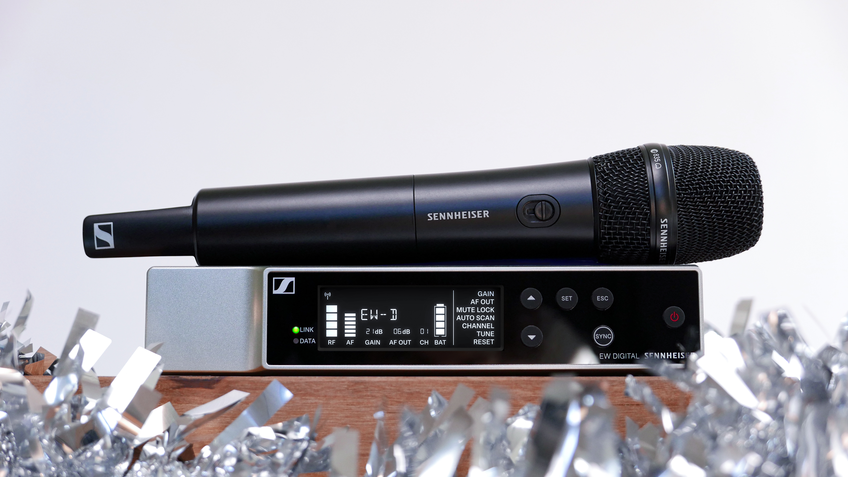 | Een veelzijdige digitale draadloze microfoon met een waaier aan features voor zangers én sprekers.  Foto Jaclyn Slimm

De EW-D 835 SET omvat Sennheisers populaire e 835-capsule en kan makkelijk geïnstalleerd en beheerd worden via de Smart Assist-app.

MKE 400 - Focus op je geluid

Op zoek naar de perfecte  on-camera microfoon? Kijk dan niet verder!  Foto Jaclyn Slimm | 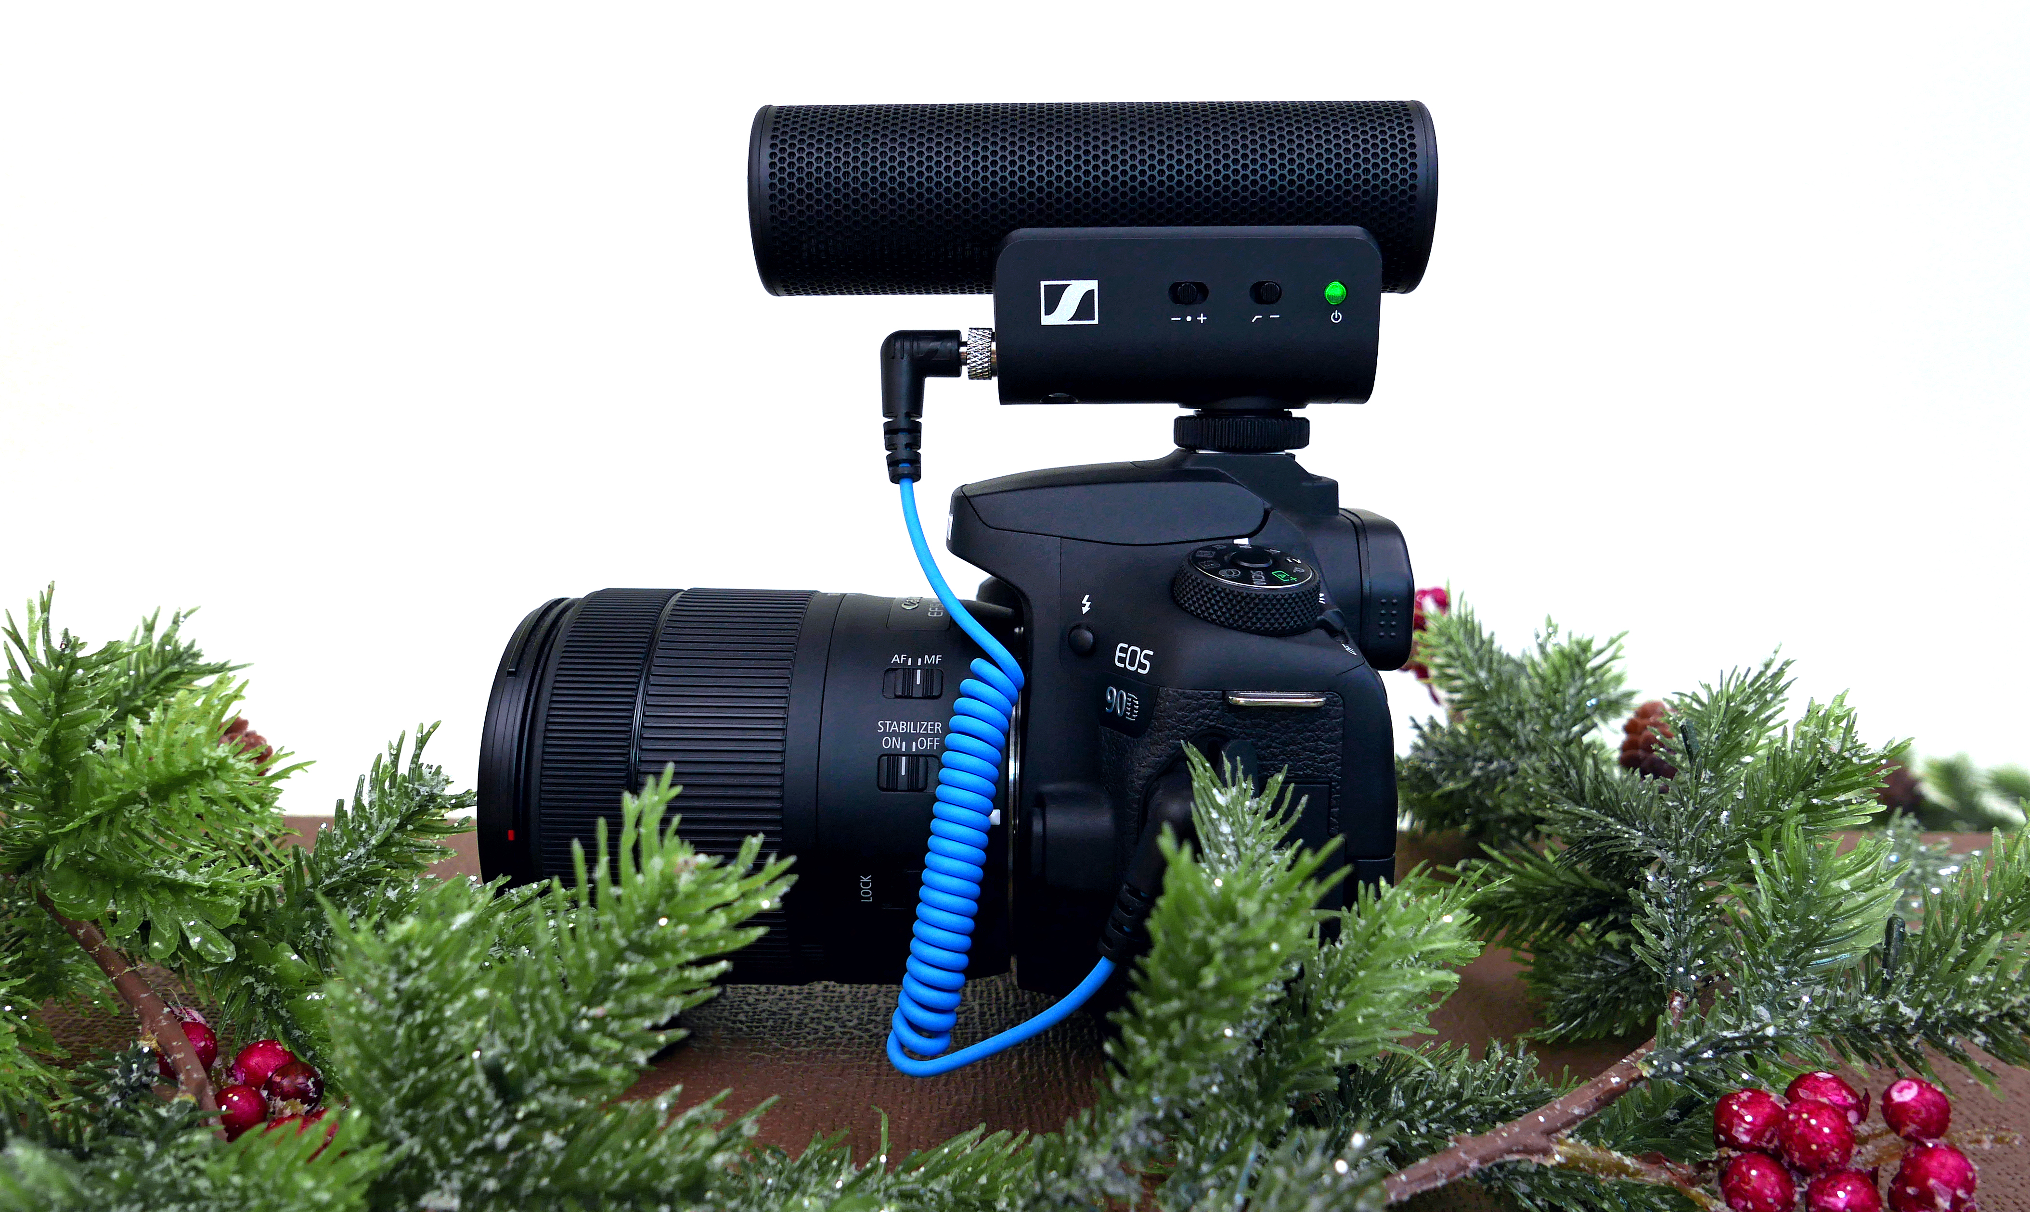

De MKE 400 is een compacte, zeer richtingsgevoelige on-camera shotgunmicrofoon die ontworpen werd om het geluid voor je video te isoleren en versterken, en wordt geleverd met een ingebouwde windbescherming en shockmount.

XSW-D Pedal Board SET – Weg kabels, wel connectie

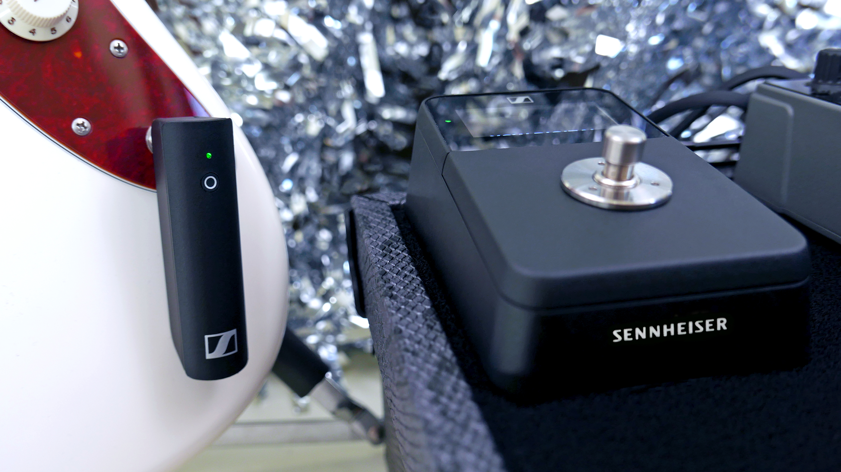 | Met de Sennheiser XSW-D Pedalboard Set wordt draadloos gaan kinderspel.  Foto Jaclyn Slimm

Net zo makkelijk als een gitaarkabel inpluggen! Zo kan jij je concentreren op wat écht telt: jouw performance.

(Einde)

De hogeresolutiebeelden in dit mediabericht kunnen hier gedownload worden.
Eindejaarsfotografie door Jaclyn Slimm.

Over het merk Sennheiser

Wij leven en ademen audio. We worden gedreven door de passie om audio-oplossingen te creëren die een verschil maken. Bouwen aan de toekomst van audio en onze klanten opmerkelijke geluidservaringen bieden – dat is waar het merk Sennheiser al meer dan 75 jaar voor staat. Terwijl professionele audio-oplossingen zoals microfoons, conferentiesystemen, streaming-technologieën en monitoringsystemen deel uitmaken van Sennheiser electronic GmbH & Co. KG, worden de activiteiten met consumentenapparatuur zoals hoofdtelefoons, soundbars en spraakversterkende hearables uitgeoefend door Sonova Holding AG onder licentie van Sennheiser.

sennheiser.com | neumann.com | dear-reality.com | merging.com
Lokaal contact  L’Agence Marie-Antoinette  Julien Vermessen  Tel : 01 55 04 86 44  julien.v@marie-antoinette.fr | Wereldwijd contact  Sennheiser electronic GmbH & Co. KG  Ann Vermont  Communications Manager Europe  Tel : 01 49 87 44 20  ann.vermont@sennheiser.com

